**ĐẠI HỌC QUỐC GIA HÀ NỘI**

**TRƯỜNG ĐẠI HỌC CÔNG NGHỆ**



**BÁO CÁO CUỐI KỲ**

**TÍCH HỢP HỆ THỐNG**

**ĐỀ TÀI:“ TÍCH HỢP 3 DỊCH VỤ: CHIKITSA, HVOL VÀ BÁN HÀNG”**

Giảng viên hướng dẫn:

PGS.TS Nguyễn Ngọc Hóa.

Nhóm sinh viên thực hiện:

1. Nguyễn Văn Dương
2. Nguyễn Công Đát
3. Nguyễn Văn Điệp
4. Nguyễn Minh Hạnh
5. Nguyễn Quý Hiệp

## HÀ NỘI - 20**< hai số cuối của năm bảo vệ ĐATN>**

*(chữ hoa, 12pt, đậm, căn giữa)*

MỤC LỤC

I. Giới thiệu về CHIKITSA. 4

1. Tổng quan. 4

2. Chức năng. 4

II. Giới thiệu về HVOL 4

1. Tổng quan. 4

2. Chức năng. 5

III. Giới thiệu về Bán Thuốc. 5

1. Tổng quan, chức năng. 5

IV. Mô hình tích hợp. 6

V. Cách thức tích hợp. 6

1. Tiến hành tạo một hệ thống để tích hợp 3 hệ thống còn lại. 6

2. Tiến hành login cho các hệ thống :Bán Thuốc ,Hvol và Chitkitsa. 7

VI. Cách sử dụng hệ thống tích hợp. 10

1. Bước 1. 10

2. Bước 2. 11

3. Bước 3. 12

4. Bước 4. 12

5. Bước 5. 13

VII. Nhận xét, đánh giá. 13

1. **Giới thiệu về CHIKITSA**
2. ***Tổng quan.***

## Chikitsa Patient Management System là hệ thống quản lý bệnh nhân mã nguồn mở, được xây dựng bằng ngôn ngữ PHP, sử dụng CodeIgniter Framework

* Được phát triển bởi Sanskruti Technologies
* Trang web tải mã nguồn miễn phí : http://sanskruti.net/chikitsa/

1. ***Chức năng.***

* Lịch sử của bệnh nhân
* Duy trì bệnh nhân thăm
* Chẩn đoán và Điều trị lịch sử một cách dễ dàng.
* Duy trì bệnh nhân Liên hệ chi tiết
* Hóa đơn
* Tạo hóa đơn
* In hóa đơn thanh toán
* Tạo giảm giá
* Duy trì thanh toán chờ ?
* Đặt lịch hẹn
* Đặt lịch hẹn với bác sĩ

1. Hình ảnh về hệ thống :
2. **Giới thiệu về HVOL – HOSPICE VOLUNTEER SOLUTION.**
3. ***Tổng quan.***

* Hệ thống HVOL này được viết bởi các tình nguyện viên dành cho các tình nguyện viên
* Là một mã nguồn mở dựa trên web hoàn toàn miễn phí để giúp bạn quản lý các chương trình tình nguyện tại bệnh viên của bạn.
* Được xây dựng bằng ngôn ngữ PHP, sử dụng CodeIgniter Framework, sử dụng cơ sở dữ liệu MySQL

1. ***Chức năng.***

Chương trình cung cấp các tính năng sau:

* + Nhập dữ liệu trực tiếp bởi các tình nguyện viên
  + Hỗ trợ cho nhiều địa điểm
  + Đăng nhập lần cho bệnh nhân, người chăm sóc, và các gia đình
  + Đăng nhập hoạt động tình nguyện khác, chẳng hạn như hỗ trợ hành chính, lập kế hoạch cho sự kiện và giúp đỡ văn phòng
  + Người quản trị có thể đăng nhập các hoạt động tình nguyện
  + Một loạt các thư mục hành chính và báo cáo
  + Theo dõi các chương trình đào tạo tình nguyện viên

1. **Giới thiệu về HỆ THỐNG BÁN THUỐC.**
2. ***Tổng quan, chức năng:***
   * ***Hệ thống cung cấp chức năng quản lý , kinh doanh các loại thuốc điều trị, thuốc hỗ trợ điều trị….***
   * ***Được xây dựng bằng ngôn ngữ PHP, sử dụng CodeIgniter Framework***
3. **Cách thức tích hợp.**
4. ***Tiến hành tạo một hệ thống để tích hợp 3 hệ thống còn lại.***

* Tạo một trang login để đăng nhập vào hệ thống (sử dụng các kiên thức về session và cookie để lưu lại tình trạng đăng nhập của người dùng)

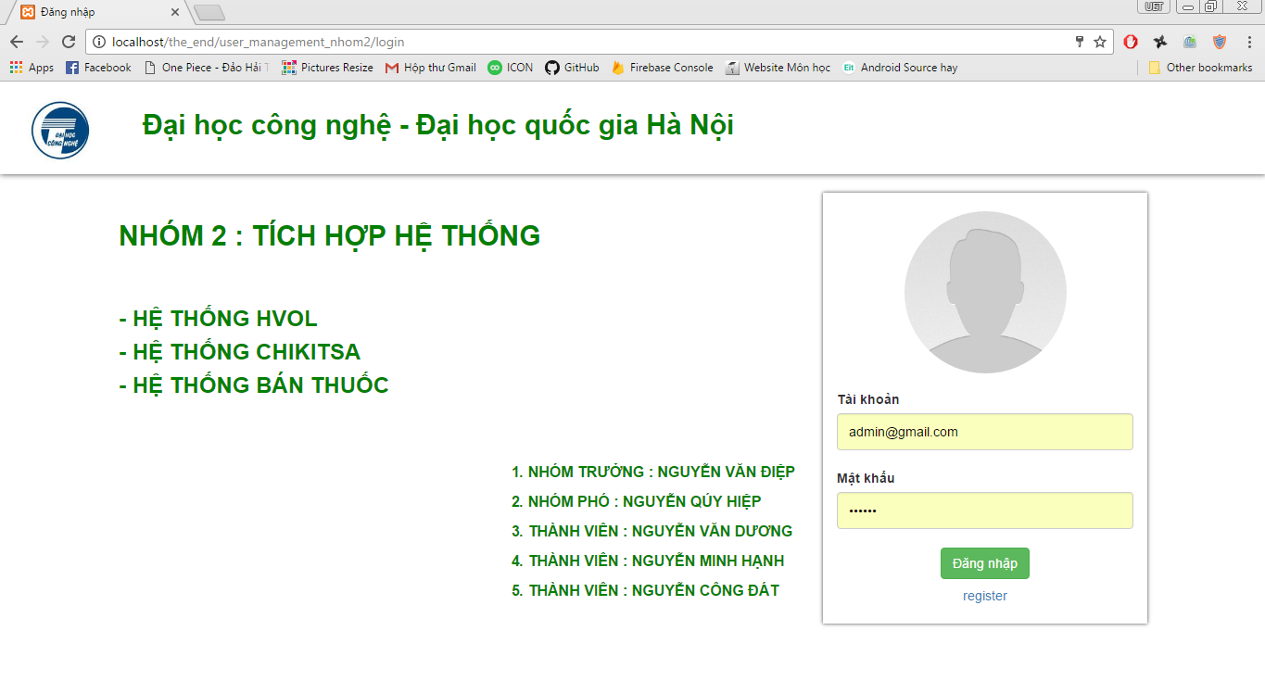

* Tạo một trang hệ thống để đăng nhập vào hệ thống chính
* Để lưu username và password vào trong bảng ck_session trong cơ sở dữ liệu trong hệ thống chikitsa

1. ***Tiến hành login cho các hệ thống Bán thuốc, Hvol, Chikitsa***

* Các hệ thống sẽ nhận kết nối tới bảng ck_session và kiểm tra xem trong bảng đó thì có dữ liệu user và password không nếu có thì sẽ tự động đăng nhập vào hệ thống của mình và đồng thời khi một trong 3 hệ thống logout ra thì sẽ xóa dữ liệu trong bảng đó đi

1. ***Tiến hành lấy chức năng của ba hệ thống bằng cUrl***

CURL là một hàm hay trong PHP. Hàm này giúp ta lấy, chiết tách và đọc nội dung một trang web khác ngay trên Server của chúng ta. Ưu điểm lớn nhất mà hàm này mang lại đó là tốc độ, sử dụng CURL thay vì dùng open file giúp tốc độ nhanh hơn gần gấp 3 lần. CURL được coi như một công cụ giao tiếp đa giao thức, giúp ta xem hoặc tải một địa chỉ.

Ta sẽ sử dụng hàm này mục đích là có thể lấy được dữ liệu từ 3 hệ thống kia để đưa vào trong hệ thống của chúng ta và sử dụng.

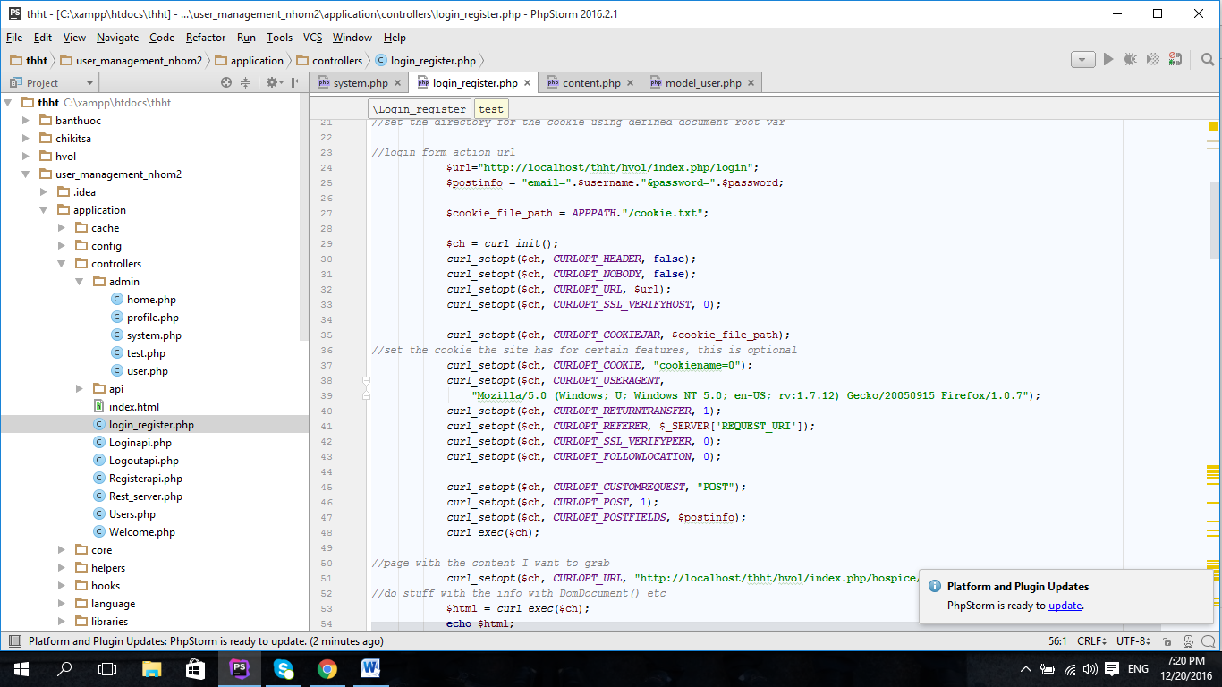

Hệ thống hvol

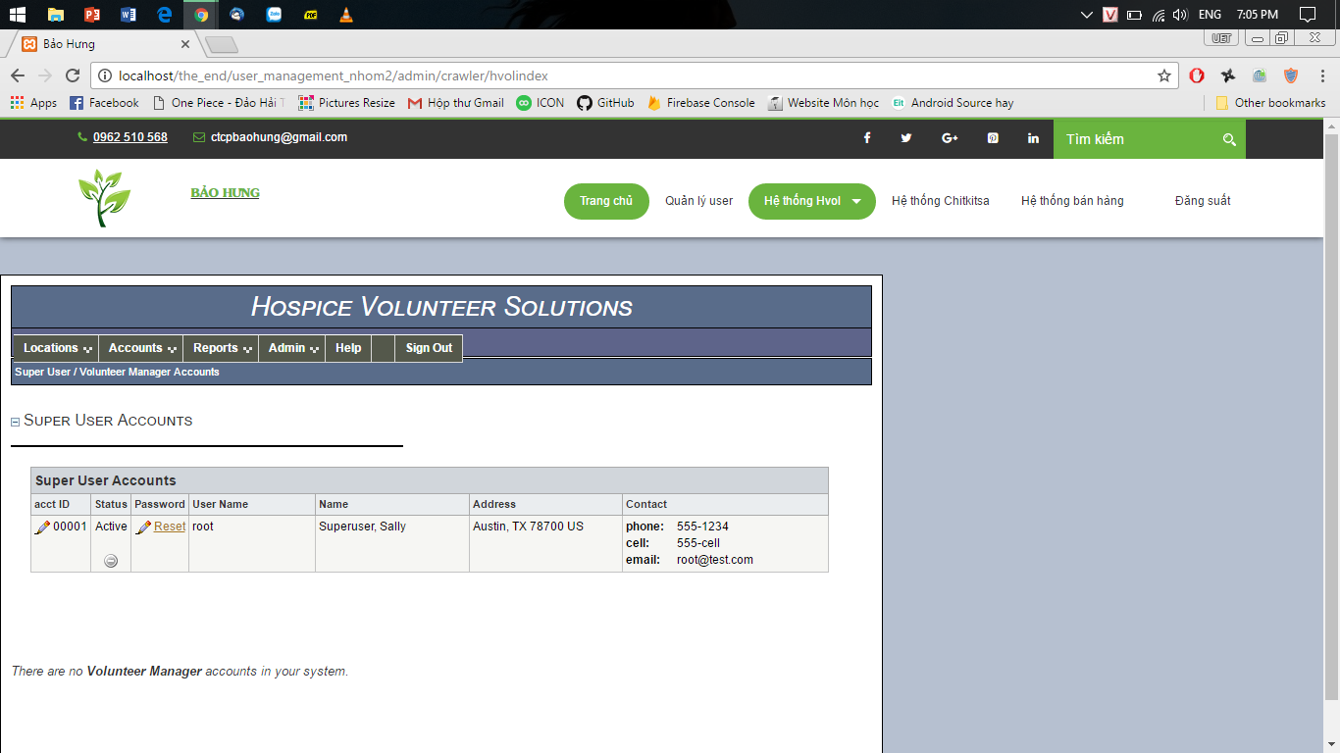

Hệ thống chikitsa

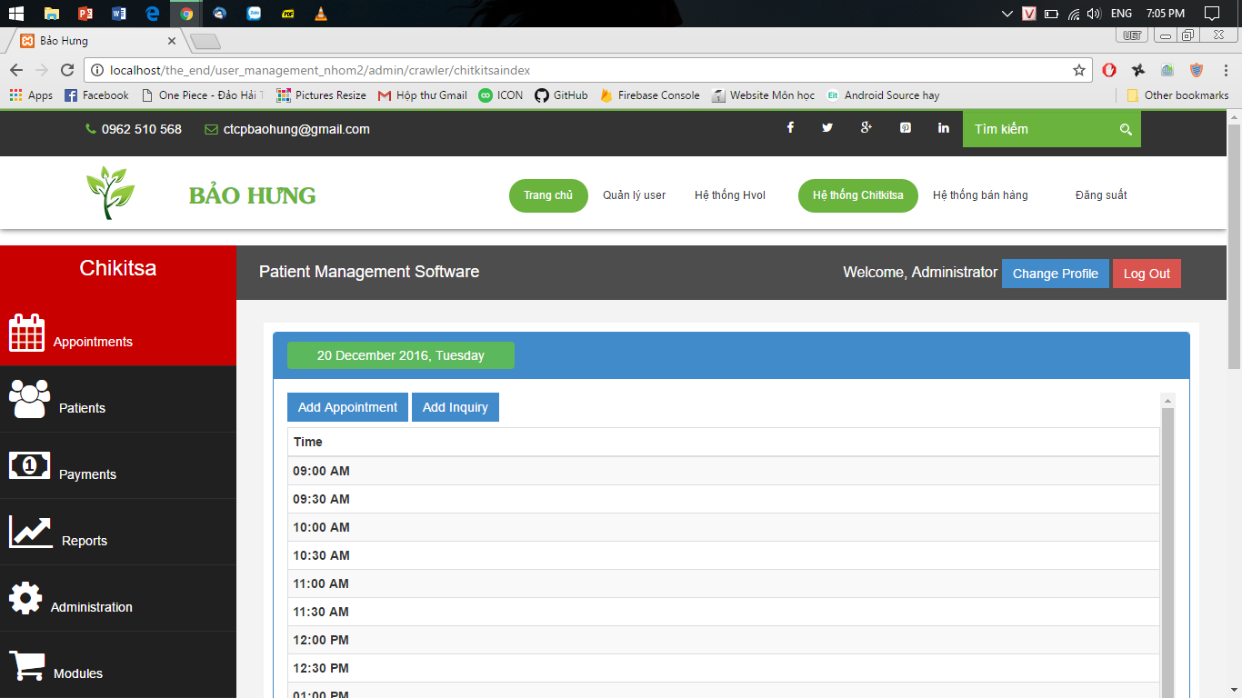

Hệ thống bán thuốc

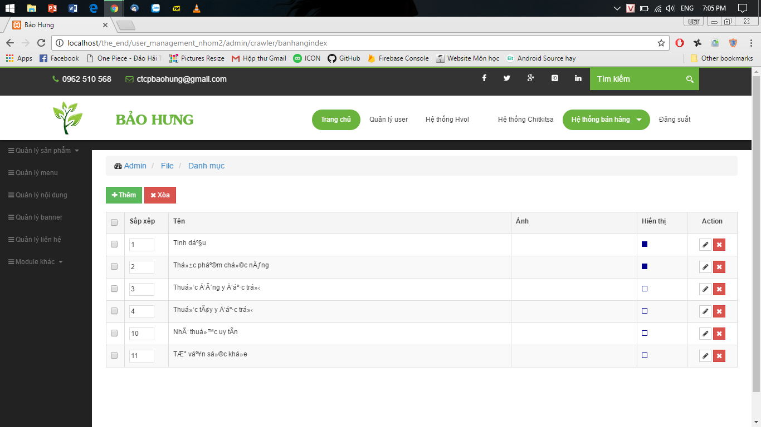

1. **Cách sử dụng hệ thống tích hợp.**
2. ***Bước 1.***

* Truy cập đến trang <http://localhost/the_end/web/admin/login> của hệ thống
* Điền thông tin username và password vào hệ thống và hệ thống này có phân quyền nên tùy chọn các tài khoản để đăng nhập vào



* Trang chủ của hệ thống sau khi đăng nhập.

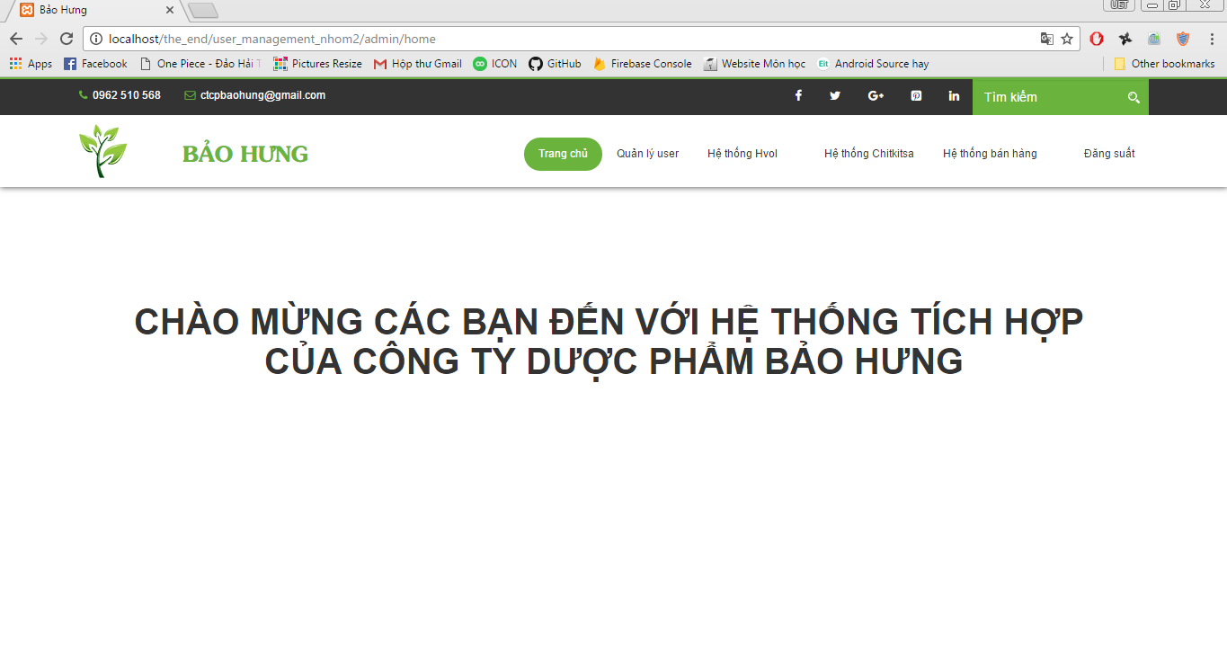

1. ***Bước 2.***

* Click vào hvol trong Danh mục sẽ hiển thị trang hvol và tự động đăng nhập và có chức năng mà mình lấy sang



1. ***Bước 3.***

* Click vào Chikitsa trong Danh mục sẽ hiển thị trang Chkitsa và tự động đăng nhập.



1. ***Bước 4.***

* Click vào Bán thuốc trong Danh mục sẽ hiển thị trang Bán thuốc và tự động đăng nhập.



1. ***Bước 5.***

* Click vào Tài khoản user trong Danh mục sẽ hiển thị danh sách tài khoản của hệ thống và có thể tạo tài khoản thêm sửa xóa phân quyền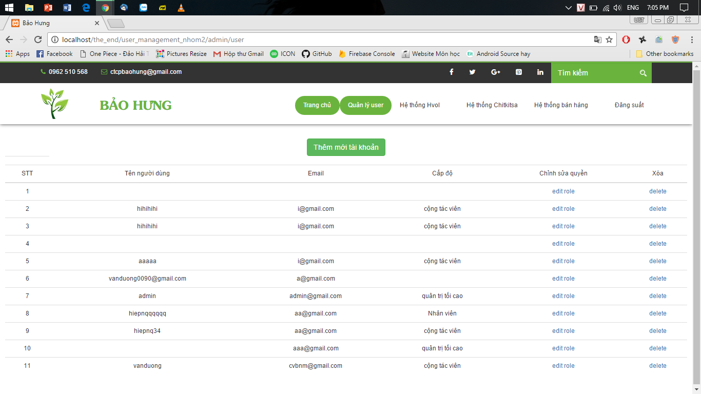

1. **Nhận xét, đánh giá.**

Nhận thấy tích hợp là một bài toán không hề dễ dàng, nó đòi hỏi phải hiểu biết một cách sâu sắc về từng opensource, đồng thời phải có kiến thức hoàn toàn ‘tích hợp’ để linh hoạt xử lí khi cần thiết trong quá trình tiến hành. Cách thức tích hợp hệ thống đã trình bày ở trên.

Hệ thống demo phần nào đã đáp đứng được yêu cầu của môn học xong vẫn chưa thật trọn vẹn. Rất mong được sự thông cảm từ phía thầy giáo chủ nhiệm bộ môn.